

**ADVENTJEUGD Vlaanderen v.z.w.**

Ernest Allardstraat 11, 1000 BRUSSEL

Tel. : +32 02 511 36 80 Ext. 401

E-mail : info@adventjeugd.be - Website : www.aj-ja.be

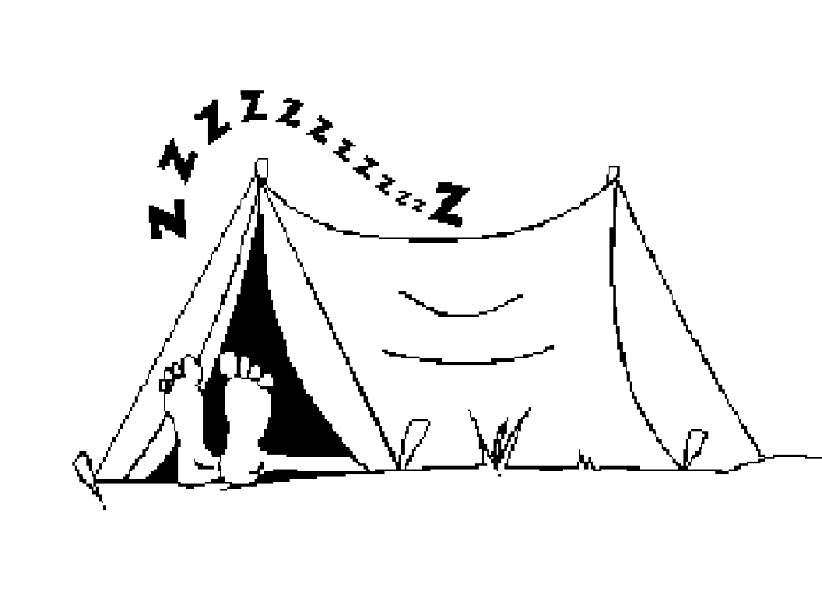

**De groep…**

Naam van de groep :……………………………………………………………………

Adres :……………………………………………………………………………………

Postcode : ……… Plaats : ……………………………………

**Groep :**

**Aangifte van kamp of verblijf**

In te vullen per kamp of verblijf en terug te sturen naar het A.J. secretariaat ***ten laatste 1 maand vóór het vertrek***

**Geeft een verblijf of kamp aan in…** ❒ België ❒ Luxemburg ❒ het buitenland

van ……/……/…… tot ……/……/…… met ……. jongeren (aantal)

tussen ……… en …….. jaar op volgend adres : ……………………………………………………

……………………………………………………………………………………………………………..

Telefoon ter plaatse : ………/……………………….. (gaat het niet om het telefoonnummer van de verblijfplaats, gelieve dan aan te geven van wie en waar het nummer is).

Wij logeren in ❒ een gebouw ❒ tenten.

Wij hebben een ondertekend contract met de eigenaar ❒ JA ❒ NEEN.

**De verantwoordelijke leider van het kamp/verblijf is**

Naam :………………………………………..…… Voornaam : …………...........…….……………

Adres :..…….……………………………………………………….…………………....…………………

Tel. : ……/………………GSM : ……/……………… E-mail :………………………………………..

**Deze verantwoordelijke blijft full time ter plaatse :** ❒ JA ❒ NEEN

**Hij heeft een officieel brevet als** ❒ animator ❒ hoofdanimator

**De andere animatoren en medewerkers zijn**

|  |  |  |
| --- | --- | --- |
| **NAAM, Voornaam** | **Brevet van animator** | **Brevet van hoofdanimator** |
|  |  |  |
|  |  |  |
|  |  |  |
|  |  |  |
|  |  |  |
|  |  |  |
|  |  |  |
|  |  |  |

**Alle kinderen, animatoren en medewerkers zijn in orde met hun A.J. bijdrage :** ❒ JA ❒ NEEN

Zo niet volgen hier de gegevens van de nieuwe inschrijvingen (stuur ze zo nodig op een andere manier door):

|  |  |  |  |
| --- | --- | --- | --- |
| **NAAM, Voornaam** | **Adres** | **Geboortedatum** | **Tel., GSM en e-mail** |
|  |  |  |  |
|  |  |  |  |
|  |  |  |  |
|  |  |  |  |
|  |  |  |  |
|  |  |  |  |
|  |  |  |  |
|  |  |  |  |

De A.J. bijdragen worden zo snel mogelijk gestort op de A.J. rekening.

Deze aangifte werd ingevuld door …………………………………………………………………….

Datum : …./…./….

Handtekening : …………………………..

**We nemen nota van de volgende veiligheidsvoorschriften :**

1. In elke beslissing of activiteit het aspect van de **veiligheid** als essentieel beschouwen, en de mogelijke risico’s proberen te voorzien en te voorkomen.
2. Onder alle omstandigheden de in voege zijnde **wetgeving** eerbiedigen (welzijn van het kind ; verkeerscode ; toegang tot bossen, rivieren en rotsen ; nachtlawaai ; enz.).
3. Steeds beschikken over de ondertekende **ouderlijke toestemming** van alle minderjarigen, de **medische fiches** (+ ID-kaarten) van alle deelnemers en de documenten van de **AJ verzekering.**
4. Op de kampplaats en tijdens de verschillende activiteiten erbuiten beschikken over een up-to-date **EHBO kist**.
5. Beschikken over de adressen en telefoonnummers van de **wachtdokters** van dienst en van de dichtstbijzijnde spoedgevallendienst.
6. Zorgen dat alle kinderen en animatoren gedekt zijn door de **A.J. verzekering**.
7. Onder alle omstandigheden alles in het werk stellen om de **fysische en morele integriteit** van de kinderen/jongeren te waarborgen, bijvoorbeeld door geen fysiek of verbaal geweld noch agressiviteit te gebruiken.

*We zullen deze lijst aanvullen naar gelang van de omstandigheden.*